НИУ ИТМО

Факультет программной инженерии и компьютерных технологий

Отчет по лабораторной работе №3

по дисциплине Тестирование ПО

|  |  |
| --- | --- |
| Студент группы № P33151 | Шипулин Павел Андреевич |
| Преподаватель | Харитонова Анастасия Евгеньевна |

Санкт-Петербург

2024

# Ход работы

## Задание

Сформировать варианты использования, разработать на их основе тестовое покрытие покрытие и провести функциональное тестирование интерфейса сайта (в соответствии с вариантом).

Вариант №117378: Fl.ru. Работа для фрилансеров. - <https://www.fl.ru/>

Требования к выполнению работы:

1. Тестовое покрытие должно быть сформировано на основании набора прецедентов использования сайта.
2. Тестирование должно осуществляться автоматически - с помощью системы автоматизированного тестирования Selenium.
3. Шаблоны тестов должны формироваться при помощи Selenium IDE и исполняться при помощи Selenium RC в браузерах Firefox и Chrome.
4. Предполагается, что тестируемый сайт использует динамическую генерацию элементов на странице, т.е. выбор элемента в DOM должен осуществляться не на основании его ID, а с помощью XPath.

Требования к содержанию отчёта:

1. Текст задания.
2. UseCase-диаграмму с прецедентами использования тестируемого сайта.
3. CheckList тестового покрытия.
4. Описание набора тестовых сценариев.
5. Результаты тестирования.
6. Выводы.

# Выполнение

## 1. Use-case диаграмма

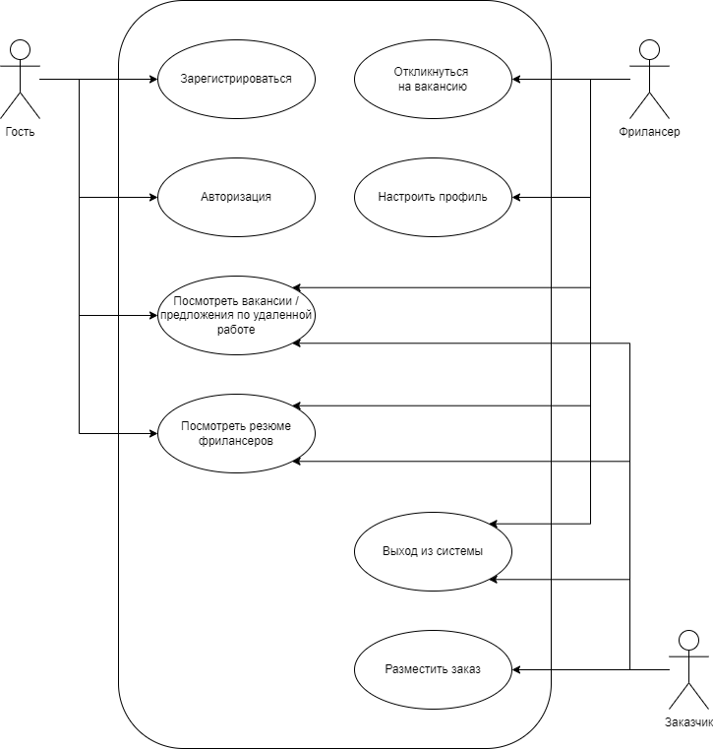

Рисунок 1. Use-case диаграмма.

## 2. Check-лист тестового покрытия

В каждом рассмотренном случае пользователь изначально не авторизован.

### Указание фильтра вакансий

1. Удостовериться, что отображается “нет такой опции” при вводе неправильного фильтра

### Создание вакансии

1. Проверить, что при некорректных вводах появляются элементы, сообщающие об ошибке
2. Проверить, что появляется окно регистрации при попытке создания вакансии

### Ответ на вакансию

1. Проверить, что появляются элементы, описывающие ошибки в окне ответа на вакансию

## 3. Описание набора тестовых сценариев

В каждом рассмотренном случае пользователь изначально не авторизован.

### Указание фильтра вакансий

|  |  |  |  |  |  |
| --- | --- | --- | --- | --- | --- |
| **№** | **Начальное**  **состояние** | **Ввод** | **Действие**  **системы** | **Вывод** | **Конечное состояние** |
| 1 | Открыта главная страница | Нажатие на “вакансии” | Запрос html страницы вакансий | Страница вакансий | Открыта страница вакансий |
| 2 | Открыта страница вакансий (без фильтрации) | Некорректный ввод в поле фильтра темы | Проверка наличия указанного фильтра | Ошибка: нет такого фильтра | Открыта страница вакансий (без фильтрации) |

### Создание вакансии

|  |  |  |  |  |  |
| --- | --- | --- | --- | --- | --- |
| **№** | **Начальное**  **состояние** | **Ввод** | **Действие**  **системы** | **Вывод** | **Конечное состояние** |
| 1 | Открыта главная страница | Нажатие на “разместить заказ” | Запрос html первой страницы размещения заказов | Видна первая страница размещения заказов | Открыта первая страница размещения заказов |
| 2 | Открыта первая страница размещения заказов | Некорректный ввод в поля название / описание заказа | Проверка ввода названия / описания | Ошибка: слишком короткое название / описание. Кнопка “далее” не кликабельна | Открыта первая страница размещения заказов |
| 3 | Открыта первая страница размещения заказов | Корректный ввод в поля названия / описания заказа | Проверка ввода названия / описания | Кнопка “далее” кликабельна | Открыта первая страница размещения заказов |
| 4 | Открыта первая страница размещения заказов | Нажатие на “далее” | Запрос html второй страницы размещения заказов | Видна вторая страница размещения заказов | Открыта вторая страница размещения заказов |
| 5 | Открыта вторая страница размещения заказов | Некорректный ввод в поля оплаты | Проверка ввода оплаты | Ошибка: слишком мало денег. Кнопка “далее” не кликабельна | Открыта вторая страница размещения заказов |
| 6 | Открыта вторая страница размещения заказов | Корректный ввод в поля оплаты | Проверка ввода названия / описания | Кнопка “далее” кликабельна | Открыта вторая страница размещения заказов |
| 7 | Открыта вторая страница размещения заказов | Нажатие на “далее” | Запрос html третьей страницы размещения заказов | Видна третья страница размещения заказов | Открыта третья страница размещения заказов |
| 8 | Открыта третья страница размещения заказов | Нажатие на “далее” | Проверка выбора темы | Ошибка: тема не выбрана | Открыта третья страница размещения заказов |
| 9 | Открыта третья страница размещения заказов | Выбор темы | Проверка выбора темы | Видна третья страница размещения заказов | Открыта третья страница размещения заказов |
| 10 | Открыта третья страница размещения заказов | Нажатие на “далее” | Проверка зарегистрирован ли пользователей | Отображение окна регистрации | Открыта третья страница размещения заказов. Ожидается ввод в окне регистрации |

### Ответ на вакансию

|  |  |  |  |  |  |
| --- | --- | --- | --- | --- | --- |
| **№** | **Начальное**  **состояние** | **Ввод** | **Действие**  **системы** | **Вывод** | **Конечное состояние** |
| 1 | Открыта главная страница | Нажатие на “заказы” | Запрос html страницы размещенных заказов | Видна страница размещенных заказов | Открыта страница размещенных заказов |
| 2 | Открыта страница размещенных заказов | Выбор фильтров | Проверка ввода фильтров | Видна страница размещенных заказов | Открыта страница размещенных заказов |
| 3 | Открыта страница размещенных заказов | Нажатие на “найти” | Фильтрация и выдача заказов | Видна страница размещенных заказов (фильтрованы) | Открыта страница размещенных заказов |
| 4 | Открыта страница размещенных заказов | Нажатие на некоторый заказ | Запрос html страницы выбранного заказа | Видна страница размещенного заказа | Открыта страница размещенного заказа |
| 5 | Открыта страница размещенного заказа | Нажатие на ‘ответить” | Открытие окна ответа | Видно окно формирования ответа | Открыта страница размещенного заказа, окно ответа. Кнопка “ответить” не кликабельна |
| 6 | Открыта страница размещенного заказа, окно ответа | Некорректный ввод в поля текста и цены | Проверка ввода в поля текста и цены | Ошибка: недостаточно символов в ответе / цена не указана | Открыта страница размещенного заказа, окно ответа. Кнопка “ответить” не кликабельна |
| 7 | Открыта страница размещенного заказа, окно ответа. Кнопка “ответить” не кликабельна | Корректный ввод в поля текста и цены | Проверка ввода в поля текста и цены | Видно окно формирования ответа | Открыта страница размещенного заказа, окно ответа. Кнопка “ответить” кликабельна |
| 8 | Открыта страница размещенного заказа, окно ответа. Кнопка “ответить” кликабельна | Нажатие на “ответить” | Проверка: зарегистрирован ли пользователь | Отображение окна регистрации | Открыта страница размещенного заказа, окно ответа. Кнопка “ответить” кликабельна. Видно окно регистрации |

## 4. Результаты тестирования

* Все тесты были пройдены в браузере Google Chrome
* Некоторые тесты не были пройдены в браузере Firefox

# Вывод

Провел функциональное тестирование интерфейса сайта с помощью Selenium. Все тесты были пройдены в браузере Google Chrome. Некоторые тесты не были пройдены в браузере Firefox